**الخطة الوطنية الرابعة لشراكة الحكومات الشفافة**

**الالتزام الأول**

**محضر اجتماع لجنة تنفيذ الالتزام**

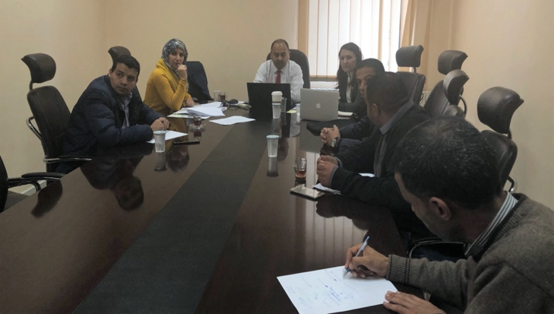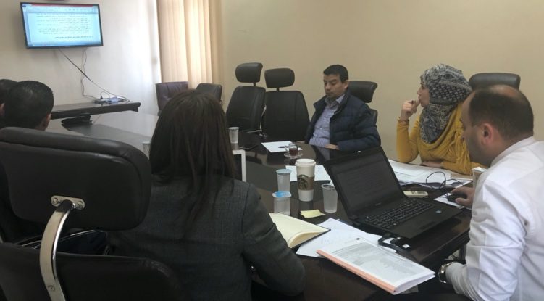

|  |  |
| --- | --- |
| التاريخ | 27/3/2019 |
| الحضور | * م. عماد الشنيكات – سجل الجمعيات * زياد السكارنة – سجل الجمعيات * حسين الحامد – سجل الجمعيات * محمود الحايك – سجل الجمعيات * فاتن الخلايلة – ديوان التشريع والرأي * طه المغاريز – امين عام سجل الجمعيات * مي عليمات – وحدة الحكومة الشفافة |
| الهدف | تطوير الخطة التنفيذية للالتزام |
| اهم محاور النقاش | * مناقشة المحاور الفرعية ونشاطات الالتزام والنشاطات التي يمكن ان تدرج تحتها * تاريخ الإنجاز المتوقع لكل نشاط\محور فرعي * **مؤشرات الأداء لكل نشاط فرعي** * **أدوات القياس لمؤشرات الأداء** * **الموارد المتاحة والمطلوبة للإنجاز لكل نشاط** * **دور مؤسسات المجتمع المدني في الإنجاز لكل نشاط** * **مستوى الحاجة الى صانع القرار لإنجاز كل نشاط** * **التحديات المتوقعة لإنجاز كل نشاط** |
| المخرجات | * خطة العمل التنفيذية للالتزام - منشورة في ملف الالتزام للاطلاع * تنظيم مجموعة واتساب خاصة بأعضاء لجنة تنفيذ هذا الالتزام. |
| الصور |  |